《科学计算可视化》实验报告

实验题目： 等值线生成

姓名 郑冬健
学号 3013216027
专业 计算机
班级 2013级1班

天津大学计算机科学与技术学院
2015 年 10月 22日

一、实验内容
1.1 用网格序列法生成P103页中等值为4.5的等值线
1.2 用三角剖分法生成上述等值线
2.1 生成分辨率大于50Χ50的网格,在网格顶点进行随机数赋值，且在区间[0,1]范围内,利用网格序列法实现等值线生成（等值为0.4,0.6，结果用不同颜色的线标示）
2.2 用三角剖分法优化上述结果
二、主要技术及实现
1. 等值线法
等值线是由F(xi,yi) == Ft的所有点(xi,yi)组成。这些点
按一定顺序连接组成函数F(x,y)的值为Ft时的等值线。
  - 网格序列法(Grid Sequence)
按网格单元的排列次序,逐个处理每一个单元,寻找每
一单元内相应的等值线段。在处理完所有单元后，就自然生成了该
网格中的等值线分布。
主要步骤：(1)逐个计算每一网格单元与等值线的交点；(2)连接该单元内等值线的交点，生成在该单元中的一等值线线段；(3)由一系列单元内的等值线线段构成该网格中的等值线。
  - 单元剖分法
采用三角面片简化单元内等值线抽取，无需再进行马鞍点的判定，精确度提高，但处理的单元数增加了四倍。
利用对角线将矩形单元分成四个三角形单元，求出中心点的函数值，等值线的抽取直接在每个三角片中进行。
三、实验结果
3.1 选取4*4的正规化网格，并标示各顶点数值，采用网格序列法，对各网格单独处理，最后形成完整的4.5等值线。如下: 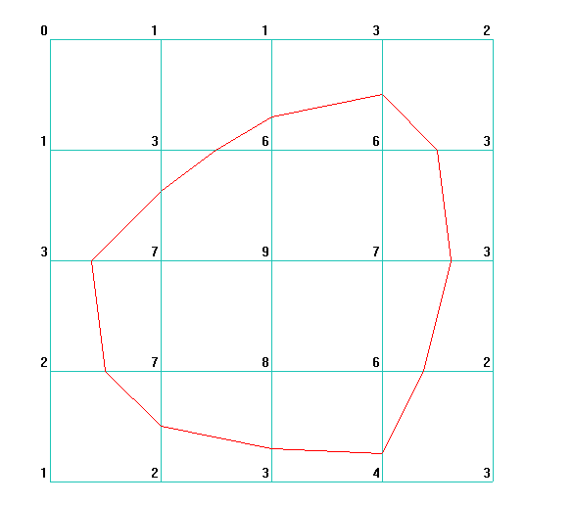
采用三角划分法，优化结果如下：
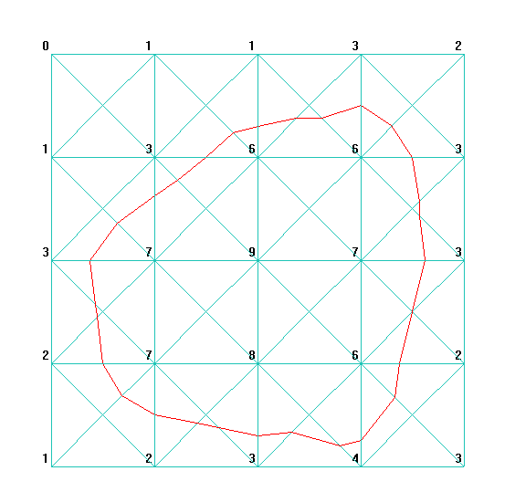
可以看到，相比网格序列法，三角划分法求得的图形会光滑一些。
3.2 生成50*50分辨率的网格，并对各个顶点随机赋[0,1.0]的数值，并用网格序列法描绘等值为0.4和0.6的等值线，如下(其中，红色为等值0.4的等值线，蓝色为等值0.6的等值线)：
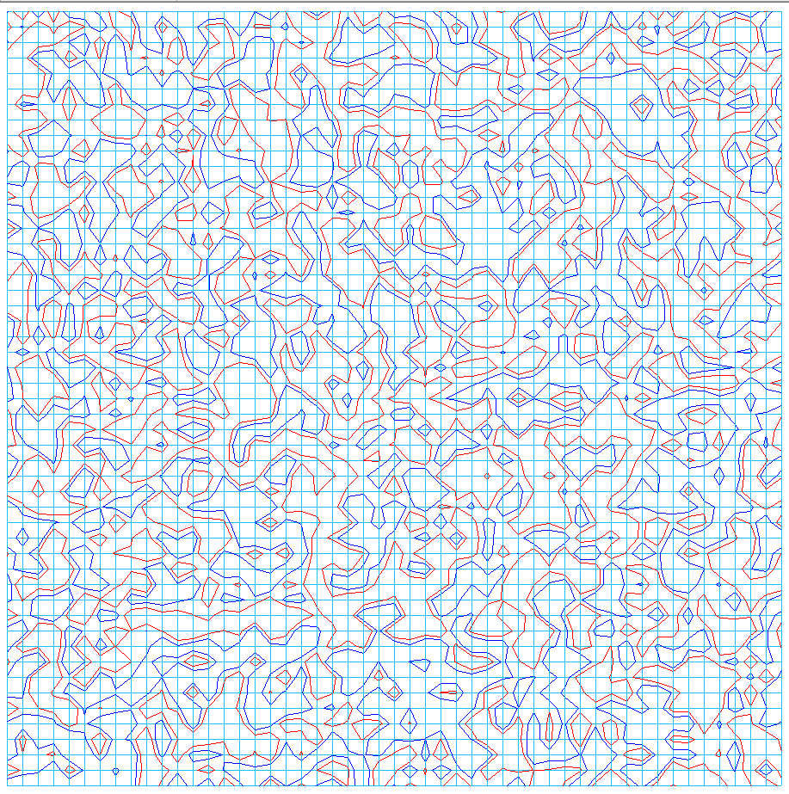
其中大部分的棱角都比较锋利，用三角划分法优化后，结果如下(其中，红色为等值0.4等值线，蓝色为等值0.6等值线，由于采用运行时随机数据，因此各顶点生成的数值和上述有所不同)：
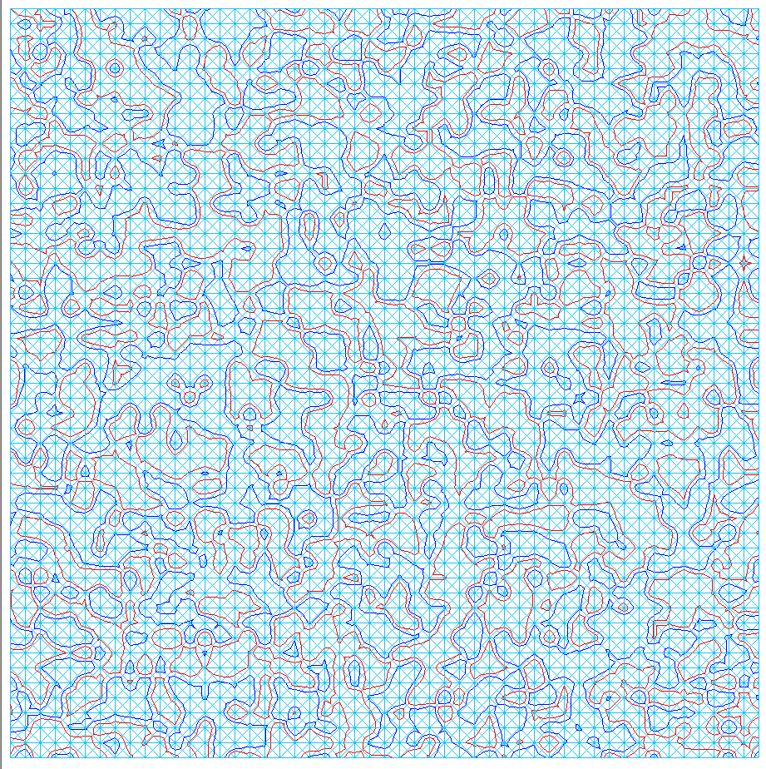
可以看到，等值线相比简单的网格序列法生成的结果显得更加光滑，这是更符合实际情况的一种近似，也就是说，其和实际等值线的拟合度更高，误差更小。
四、实验分析和总结
网格序列法和三角划分法是两种二维平面上近似描绘等值线的简单方法，其各有优缺点，从实际的运行结果可以看出，后者所描绘的等值线光滑，局部走势较好，等值线分辨率更大，而前者则在大部分的局部都会出现较生硬的棱角，显得更粗糙一些，并且后者的划分处理使得等值线连接时不会出现二义性，方便了程序的处理。但同时，由于三角划分法选取了四倍于网格序列法的划分单元，因此所描绘的局部等值线段数量也会大大多于网格序列法，处理速度也慢许多。进一步分析，在计算机硬件处理能力和人们对图像处理效率的同时提高下，二者并没有绝对的优劣，而应该根据具体情况，选择在处理结果和处理速度上都能达到人们需要的方法。
五、核心源代码
四次处理过程较为相似，因此以网格序列法生成50*50分辨率网格并绘制等值线为例，主要的处理过程代码如下：
5.1 数据结构
static double CON = 0.4; //欲计算的等值
const double EPS = 1e-8; //精度
const double RAND_RANGE = RAND_MAX - 1.0; //随机数范围映射[0,RAND_RANGE] => [0,1]

/* 左上角顶点相对屏幕左上角偏移位置 */
const int LEFT_TOP_X = 10;
const int LEFT_TOP_Y = 10;

/* 网格规模为GRID_SIZE x GRID_SIZE */
const int GRID_SIZE = 50;

/* 网格大小，设置依据为(屏幕长/宽的较小者)除以(网格数量加5) */
const int SCREEN_WIDTH = GetSystemMetrics(SM_CXFULLSCREEN);
const int SCREEN_HEIGHT = GetSystemMetrics(SM_CYFULLSCREEN);
const int INC = min(SCREEN_WIDTH, SCREEN_HEIGHT) / (GRID_SIZE + 5);
const double INC_DB = (double)INC;

/* 各顶点坐标 */
int pos[GRID_SIZE + 1][GRID_SIZE + 1][2];

/* 单个网格内，各线段间的下标相对中心点坐标的偏移关系 */
static const int match_hor[2][2] = {0,0, 0,1};
static const int match_ver[2][2] = {0,0, 1,0};

/* 单个网格内，四个顶点相对中心点的坐标偏移量 */
static const int dd[4][2] = {0,0, 1,0, 1,1, 0,1};

double value[GRID_SIZE + 1][GRID_SIZE + 1]; //各顶点value值
int hor[GRID_SIZE][GRID_SIZE + 1][2]; //水平线段上的等值点坐标
int ver[GRID_SIZE + 1][GRID_SIZE][2]; //垂直线段上的等值点坐标

/* 三角划分部分 */
int pos_center[GRID_SIZE][GRID_SIZE][2]; //中心点坐标
double value_center[GRID_SIZE][GRID_SIZE]; //中心点函数值
int center[GRID_SIZE][GRID_SIZE][4][2]; //中心点向四个角连线段上的等值点坐标，注意到每个点延伸四条线段
5.2 网格的生成和顶点数据的随机生成
//产生网格
int i, j;
for (i = 0; i <= GRID_SIZE; ++i) {
for (j = 0; j <= GRID_SIZE; ++j) {
pos[i][j][0] = LEFT_TOP_X + INC * i;
pos[i][j][1] = LEFT_TOP_Y + INC * j;
}
}
for (i = 0; i <= GRID_SIZE; ++i) {
pDC->MoveTo(LEFT_TOP_X + INC * i, LEFT_TOP_Y);
pDC->LineTo(LEFT_TOP_X + INC * i, LEFT_TOP_Y + INC * GRID_SIZE);
pDC->MoveTo(LEFT_TOP_X, LEFT_TOP_Y + INC * i);
pDC->LineTo(LEFT_TOP_X + INC * GRID_SIZE, LEFT_TOP_Y + INC * i);
}

for (i = 0; i < GRID_SIZE; ++i) {
for (j = 0; j < GRID_SIZE; ++j) {
/* 计算网格中心点坐标 */
pos_center[i][j][0] = (pos[i][j][0] + pos[i + 1][j][0]) >> 1;
pos_center[i][j][1] = (pos[i][j][1] + pos[i][j + 1][1]) >> 1;
for (int k = 0; k < 4; ++k) {
pDC->MoveTo(pos_center[i][j][0], pos_center[i][j][1]);
pDC->LineTo(pos[i+dd[k][0]][j+dd[k][1]][0], pos[i+dd[k][0]][j+dd[k][1]][1]);
}
}
}

//生成各顶点value值
srand(time(0));
for (i = 0; i <= GRID_SIZE; ++i) {
for (j = 0; j <= GRID_SIZE; ++j) {
value[i][j] = generate(); //各顶点随机赋值[0,1.0]
}
}
5.3 绘制等值线
//绘制等值线
void flush(CDC* pDC = NULL) {
if (pDC == NULL) {
return;
}

//三角划分，计算各中心点函数值和坐标，并保存中心点向四个角连线段上可能的等值点坐标
/*******************************************************
* 坐标偏移量，设中心点为(x,y)，则四个角在pos数组对应下标分别为
* 左上(x,y), 右上(x+1,y), 右下(x,y+1), 左下(x+1,y+1)
*******************************************************/
//freopen("error.txt", "w", stdout);
for (int i = 0; i < GRID_SIZE; ++i) {
for (int j = 0; j < GRID_SIZE; ++j) {
/* 计算中心点函数值 */
value_center[i][j] = 0.0;
for (int k = 0; k < 4; ++k) {
value_center[i][j] += value[i + dd[k][0]][j + dd[k][1]]; //四个角求和
}
value_center[i][j] *= 0.25;//取四个角平均值
//std::cout << value_center[i][j] << " ";

/* 中心点向四个角连线等值点坐标 */
for (k = 0; k < 4; ++k) {
if (valid(value_center[i][j], value[i + dd[k][0]][j + dd[k][1]])) {
//存在等值点
int dx = pos_center[i][j][0] - pos[i + dd[k][0]][j + dd[k][1]][0];
int dy = pos_center[i][j][1] - pos[i + dd[k][0]][j + dd[k][1]][1];
center[i][j][k][0] = pos[i + dd[k][0]][j + dd[k][1]][0];
center[i][j][k][0] += (int)(dx * (CON - value[i + dd[k][0]][j + dd[k][1]])
/ (value_center[i][j] - value[i + dd[k][0]][j + dd[k][1]]));
center[i][j][k][1] = pos[i + dd[k][0]][j + dd[k][1]][1];
center[i][j][k][1] += (int)(dy * (CON - value[i + dd[k][0]][j + dd[k][1]])
/ (value_center[i][j] - value[i + dd[k][0]][j + dd[k][1]]));
} else {
//不存在等值点
center[i][j][k][0] = center[i][j][k][1] = -1;
}
//std::cout << "center[" << i << "][" << j << "][" << k << "] = " << center[i][j][k][0] << ", " << center[i][j][k][1] << std::endl;
}
}
//std::cout << std::endl;
}

/* 画等值线，考虑到任何一段等值线都至少涉及一条斜线段，我们只考虑这4xSIZExSIZE段斜线段 */
/* 斜线段关联的水平&垂直线段 */
int con_hor[4][2] = {0,0, 0,0, 0,1, 0,1};
int con_ver[4][2] = {0,0, 1,0, 1,0, 0,0};
for (i = 0; i < GRID_SIZE; ++i) {
for (int j = 0; j < GRID_SIZE; ++j) {
for (int k = 0; k < 4; ++k) {
if (center[i][j][k][0] == -1) continue;
if (~center[i][j][(k + 1) % 4][0]) {
pDC->MoveTo(center[i][j][k][0], center[i][j][k][1]);
pDC->LineTo(center[i][j][(k+1)%4][0], center[i][j][(k+1)%4][1]);
}
int xx = i + con_hor[k][0];
int yy = j + con_hor[k][1];
if (~hor[xx][yy][0]) {
pDC->MoveTo(center[i][j][k][0], center[i][j][k][1]);
pDC->LineTo(hor[xx][yy][0], hor[xx][yy][1]);
}
xx = i + con_ver[k][0];
yy = j + con_ver[k][1];
if (~ver[xx][yy][0]) {
pDC->MoveTo(center[i][j][k][0], center[i][j][k][1]);
pDC->LineTo(ver[xx][yy][0], ver[xx][yy][1]);
}
}
}
}
}
5.4 计算等值点
void calculate(CDC* pDC, double _con) {
CON = _con;
//计算各边界的等值点(等值线和网格交点)坐标，映射关系为point=>cordination
for (int i = 0; i <= GRID_SIZE; ++i) {
for (int j = 0; j <= GRID_SIZE; ++j) {
if (i < GRID_SIZE) {
if (valid(value[i][j], value[i + 1][j])) {
hor[i][j][0] = pos[i][j][0];
hor[i][j][1] = pos[i][j][1];
hor[i][j][0] += (int)(INC_DB * (CON - value[i][j]) / (value[i + 1][j] - value[i][j]));
} else {
hor[i][j][0] = hor[i][j][1] = -1;
}
}
if (j < GRID_SIZE) {
if (valid(value[i][j], value[i][j + 1])) {
ver[i][j][0] = pos[i][j][0];
ver[i][j][1] = pos[i][j][1];
ver[i][j][1] += (int)(INC_DB * (CON - value[i][j]) / (value[i][j + 1] - value[i][j]));
} else {
ver[i][j][0] = ver[i][j][1] = -1;
}
}
}
}
flush(pDC); //绘制等值线
}

